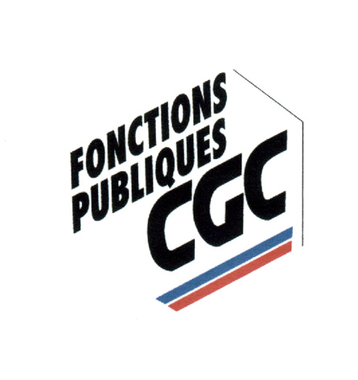 | FONCTIONS PUBLIQUES – CGC  63, rue du Rocher – 75008 PARIS  É01.55.30.13.43 Ê01.55.30.13.44  É01.44.70.65.90 Ê01.44.70.65.99  e-mail : ufcfp.cgc@wanadoo.fr

Paris, le 9 septembre 2010

Communiqué commun des organisations syndicales de la Fonction publique

CFDT-CGC-CFTC-CGT-FSU-UNSA

Fortes de la réussite exceptionnelle du 7 septembre, les organisations syndicales de la Fonction publique - CFDT-CGC-CFTC-CGT-FSU-UNSA - considèrent que les annonces du Président de la République, qui se voulaient une réponse aux mobilisations, ne modifient pas le caractère injuste et inacceptable de la réforme proposée.

Réunies le 9 septembre 2010, les organisations syndicales de la Fonction publique décident, dans le cadre de l’appel interprofessionnel du 8 septembre, de poursuivre et d’amplifier le processus de mobilisation pour obtenir des mesures justes et efficaces afin d’assurer la pérennité du système de retraites par répartition.
Elles appellent à faire du mercredi 15 septembre, jour du vote par les députés du projet de loi, une journée forte d’initiatives et d’interpellations des députés, des membres du gouvernement et du Président de la République dans les départements et les circonscriptions.

Avant le débat au Sénat, elles appellent les fonctionnaires et les agents publics à participer massivement à la grande journée unitaire et interprofessionnelle de grèves et de manifestations du jeudi 23 septembre.

******

